組織的な若手研究者等海外派遣事業 報告書
医学医療系顎顔面外科学 病院講師 伊藤 寛之

平成２４年７月１８日から１０月７日まで、ドイツ連邦共和国バイエルン州エアランゲンのフリードリッヒ=アレキサンダー大学エアランゲン・ニュルンベルク（FAU）病院の顎顔面外科にて、インプラント治療を中心に、診療体系の臨床研究を行って参りました。
FAUは１７４２年にブランデンブルク=バイロイト辺境伯フリードリッヒによってバイロイトに設立され、１７４３年にバイエルン州第二の都市であるニュルンベルクの北西１８kmの位置するエアランゲンに移動し、現在の大学の原型ができた歴史ある大学です。エアランゲンはミュンヘンからはICE（日本の新幹線）で９０分の距離にある人口１０万人（内学生２万４０００人）の大学を中心とした計画都市です。これまで在籍してきた大学とは異なった構成を見ることができ、またノイカム教授の元にはヨーロッパ、アフリカの国々からも医師が研修に集まっており、所属している医師に関しては移民２世などの人間も在籍していた事から文化や国民性の違いなど見ることもできました。また、それらが医療体系にも反映されている場面をしばしば見ることができました。
大学病院地区の中の一施設として歯科・顎顔面外科病院があり、顎顔面外科は附属病院の一科として保存科、補綴科、矯正科と共に四科で一つの病院を形成しておりました。婦人科病院、耳鼻科病院、放射線科病院など他の科に関しても科ごとに敷地、棟が独立し、その集合体により病院地区が形成されている点から日本の病院の構成とは異なっていました。顎顔面外科主任教授F.W.ノイカム教授は、口腔外科教授も併任しておられ、他に２名の臨床教授と、１名の講師の指導の元（上級医として臨床教授１名、講師１名）診療、手術が日々行われていました。口腔顎顔面外科は、外来業務を行うチームと病棟および手術業務を行うチームに分かれており、外来診療を主に担当する歯科医師のライセンスを取得した口腔外科医約８名と手術室での手術および病棟管理のみを主に担当する歯科医師と医師のダブルライセンスを取得した顎顔面外科医１６名（専門医８名）の２グループで構成されていました。当科では、口腔外科医は外来にて有病者歯科や外科手術を、病棟では病棟管理、内科的治療、化学療法、手術室での外科手術など幅広く行なっておりますが、FAU顎顔面外科医の主な仕事は手術であり、仕事が手術に特化している点で外科医としての業務は当科あるいは日本の口腔外科医とは大きく異なっていました。
外来診療（口腔外科）は基本的には開業医からの紹介患者であり、一日２０〜３０名の来院の元、ユニット４台外来手術室３部屋にて①普通抜歯、智歯抜歯②インプラント手術③顎関節症④腫瘍の生検、摘出などの外来処置を行なっていました。同病院には保存科、補綴科、矯正科が存在するため有病者治療も含め口腔外科医が歯科治療を行う場面には殆ど遭遇する事はなく、あくまで口腔外科領域のみを診療および研究対象としていました。日帰り全麻手術も積極的に行われており、外来手術室にて麻酔科医管理の元、挿管から抜管までが行われていました。
病棟診療（顎顔面外科）は、同じく紹介患者を中心に診療が行われていましたが、日本とは異なり同規模病院が１００km圏内に同病院のみしかない事から、顎顔面外傷や蜂巣炎などの急性症状を伴った患者の搬送が非常に多く、同疾患の緊急手術が１週間に２〜３件行われているような状態でした。手術は、月曜から金曜日までで予定手術が１日３〜９件であり、前日の１３時３０分からのカンファレンスにて翌日の手術プランが話し合われ、術式、人員配置が決定されていました。緊急手術の多さには先に触れましたが、実際には当日朝まではスケジュールは確定せず、当日に非常に柔軟に手術スケジュールが組み直されていました。
手術室は並列手術可能な設備である顎顔面外科専用手術室２部屋で構成されており、麻酔科医が中央より毎日２名派遣されていました。中央には約１００名の麻酔科医が登録されており、各科病院を約１〜２か月を目安にローテートしていましたが、顎顔面外科領域の麻酔に関しても熟知しており、効率よく麻酔を行っていました。手術と手術の間の時間を空けることがないよう、入れ替えの際には既に次の患者が控え室に待機し、スムーズな移行がなされており、麻酔と手術の合計時間は日本の約半分程度で、知識も手技も未熟な研修医が処置を行う事の殆どない（麻酔も含め）ドイツとの差がそのまま時間に表れていると思われました。また手術室の看護師は約６名でしたが内３名はローテートしており、固定は３名でした。この固定看護師は技能的に非常に熟練されており、我々の術式に関しても把握している事から、手術の進行及び治癒過程に大いに貢献している印象を受けました。これは外来に関しても同様な印象でした。
私が在籍しておりました期間において、手術の種類は①がんの切除、再建②骨折③インプラント手術④骨移植⑤唇顎口蓋裂⑥顎変形症の順番に多く、先にも述べましたが１日３から９件の手術を、８人の顎顔面外科医が時間の隙間を作らず執刀しておりました。除痛効果の狙いもあり、生検に関しても積極的に全身麻酔下にて行われていましたが、年間約１０００件、週に約２５件もの手術を行い、私が記録を取った７月２３日から１０月５日までの間だけでも２５０件を越えました。当科の年間手術件数は１２０から１３０件であるため８年分の症例数でした。
病床数は約４０床程度であり入院患者においては再建患者で約２週間、それ以外の患者に関しては１週間以内の退院と、早期退院が実践されている印象でした。夜間は、医師のライセンスがあるため当直医が一人で管理を行っており、朝回診（７時３０分〜）をもって帰宅しておりました。ドイツは勤務時間に関して実労働時間が８時間を超えてはならないという労働法が厳格に遵守されており、当然管理者自身もそうですし、時間を超えて労働を強要する事はできないという状態でした。日本のように書類上超えないようにしているという事はありませんで、ただし研究に関しては個人が行うという点に関しては許容されておりました。
インプラント治療のClinical research を主目的とした今回、様々な顎顔面領域の患者が来院するため、対象患者は通常の欠損症例から事故や手術後に顎骨を欠損してしまった患者に対する骨移植症例、悪性腫瘍切除後の大規模顎骨再建症例など多岐に渡っておりました。過去にノイカム教授がご講演されていましたが、同病院頭頸部がん全体の２/３がlate stageで発見されており、２/３がearly stageで発見される日本よりも進行頭頸部がんの発症率が高い事を報告されていました。その背景としては、一般に頭頸部がんの危険因子とされる高い飲酒・喫煙率のほか、メディアによる啓蒙が日本と比較して少ない印象があり、これによりlate stageでの来院、発見率が高くなっている可能性を感じました。そのため再建例では大規模手術症例が多く、初回切除手術時から咀嚼機能回復を意識した手術となっている印象を非常に受けました。腫瘍切除後の再建組織の採取部は遊離肩甲骨皮弁が最も多く、骨移植の採骨部は主に腸骨であり、二次的治療としての広範囲な角化歯肉移植も含め、日本では避けられる傾向にある術式も積極的に行なわれていました。インプラントメーカーの選定に関しては術者に委ねられていましたが、大手メーカー３社のインプラントが、日本では未認可であるインプラントモデルも含め、モデル、サイズともに幅広く常備されておりました。また埋入器具や人工骨に関しても幅広いラインナップとなっており、術者が柔軟に対応できる環境が整っており、当科との治療環境の差を非常に感じました。補綴に関しても術中を含め補綴専門医が立ち会いのもと手術が行なわれることもあり、インプラントの埋入だけでなく補綴に関しても高いレベルでの完成度を目指して治療が行なわれていました。残念ながら論文に発表されている術式を拝見する事はできませんでしたが、これから発表されるであろう新術式を見学することができ大いに参考になりました。約３か月という短期間で集中的にこれだけバリエーションに富んだ多くの症例を見学できたという点で非常に有意義でありました。
最後に、このような貴重な機会を与えて頂いたこと、並びに派遣に際して多くのお世話をして下さいました総合臨床教育センターの皆様に感謝を申し上げたいと思います。
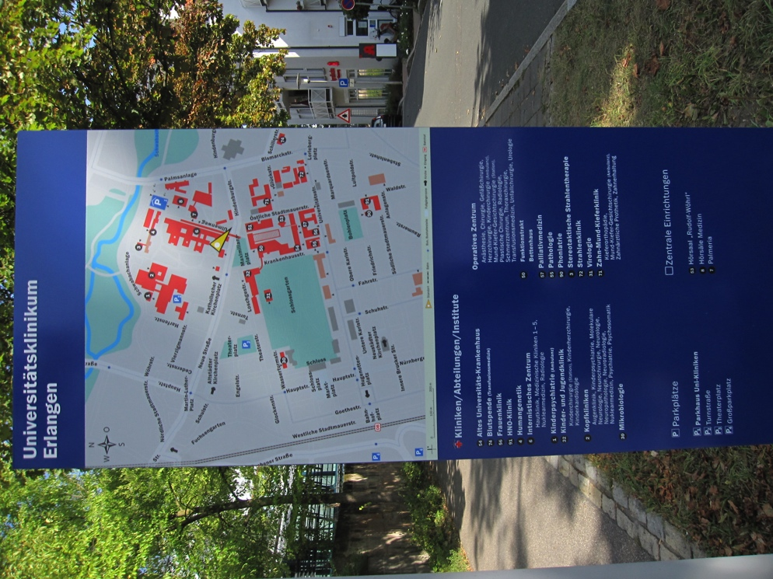
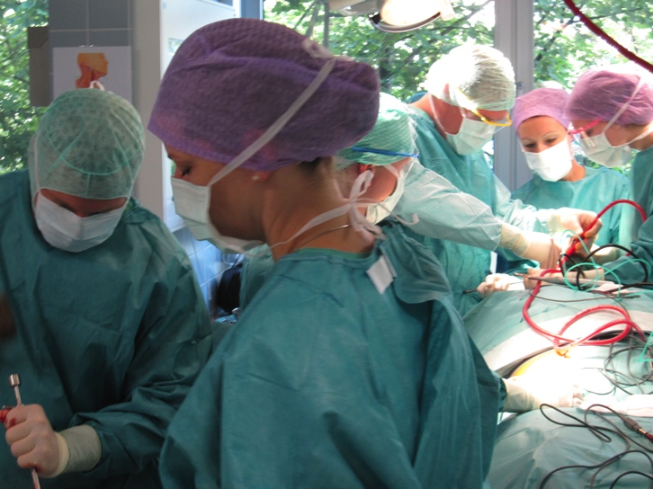
顎顔面外科病院
Prof F.W.Neukamと
病院地区の全貌

手術風景

